国内IT行业薪资变化分析

**马帅**1

**摘 要** 随着全球经济的不断发展，IT（Internet Technology）行业作为当今世界主流科技产业中的重要一环，也在飞速地发展。近20年，即便是经受了包括如全球金融风暴、新型冠状病毒肺炎疫情对各行各业的冲击，IT行业仍并未受到太大影响，整体上仍旧以较快的速度发展。由于行业整体快速发展，新兴的IT企业不断诞生，这无疑加大了企业的竞争压力。企业要想谋求更好的发展，必须在新技术的研发上寻求突破，所以需要引入有实力的技术型人才，为企业的技术创新注入活力，保证企业的技术不落后于平均水准。因此，对于IT行业如何用薪资来招揽更优质的人工与保留更核心的企业员工成为众多企业关注的热门方向。本文将结合近年来国内IT行业薪资变化的数据进行分析，对IT行业发展的现状和未来的发展趋势进行解读。

**关键词：** IT；企业；薪资；满意度；就业；经济

**中图法分类号**  （细化到3位数字 ）

引言

21世纪以来，中国的经济迎来飞速增长的黄金期，经济增速一直保持相对较高的水准[1]，即便是处于全球经济的低潮期，经受了包括如全球金融风暴、新型冠状病毒肺炎疫情对各行各业的冲击中国仍然能独善其身，保持自身经济的稳定。目前全世界经济发展的核心动力是以科技创新为驱动力的高科技产业，而IT产业更是当代高科技产业中的重要一环。上世纪的日本、韩国、中国台湾地区都曾依靠大力发展半导体产业，促成了一段时间内经济飞速发展的奇迹，即便是在科技发展速度逐渐放缓的今天，其在亚洲范围内仍具有领先的经济体量。中国的IT行业起步相对较晚，但近20年IT行业科技创新难度越来越大，给了中国一个追赶技术，缩小差距的黄金时期。在技术差距越来越小的基础上，再加上中国本身体量庞大，在经济上已经超越绝大部分国家，在不远的将来中国的经济很可能会赶上美国。

在这样的大环境下，中国的IT企业如雨后春笋般大量涌现，并且出现了一些世界级的大型IT企业。目前我国的IT行业的技术差距与国外越来越小，同时在某些领域已经实现了领跑。我们的企业要想实现赶超，则必须在技术上实现大的进步和突破，尤其是在这个科技发展逐渐放缓的年代。在之前IT行业有一条著名的“摩尔定律”，它指出计算机行业的发展速度成指数增长，反映了IT行业发展之快。但在今天越来越多的人开始质疑摩尔定律的时效性，IT行业的发展似乎陷入了瓶颈。事实上按以往的规律，当事物的发展陷入了停滞，往往是一个新的时代变革的开始，这正是我们科技实现创新和突破的大好机会。国内各大企业为了技术突破争相招揽高技术人才，为了保障高技术人才的活力，IT行业的薪资水涨船高。本文将通过数据说明国内IT行业薪资的变化，并解读其根源，推测未来发展趋势。

目前现状

* 1. 行业总体报酬

据国研网[2]数据，见图表1，自2006年起，中国国内软件企业劳动者总体报酬稳步上升，整体上维持在一个较为稳定的增长率，见表1。2006年我国软件企业劳动总报酬约为7077878万元，到2011年约为28523736万元，约为206年数据的4倍，到2018年数据我国软件企业劳动总报酬约为94779838万元，约为2006年的13倍。平均同比增长率为24.8%，整体看来IT行业的发展始终很稳定，具有不小的体量。

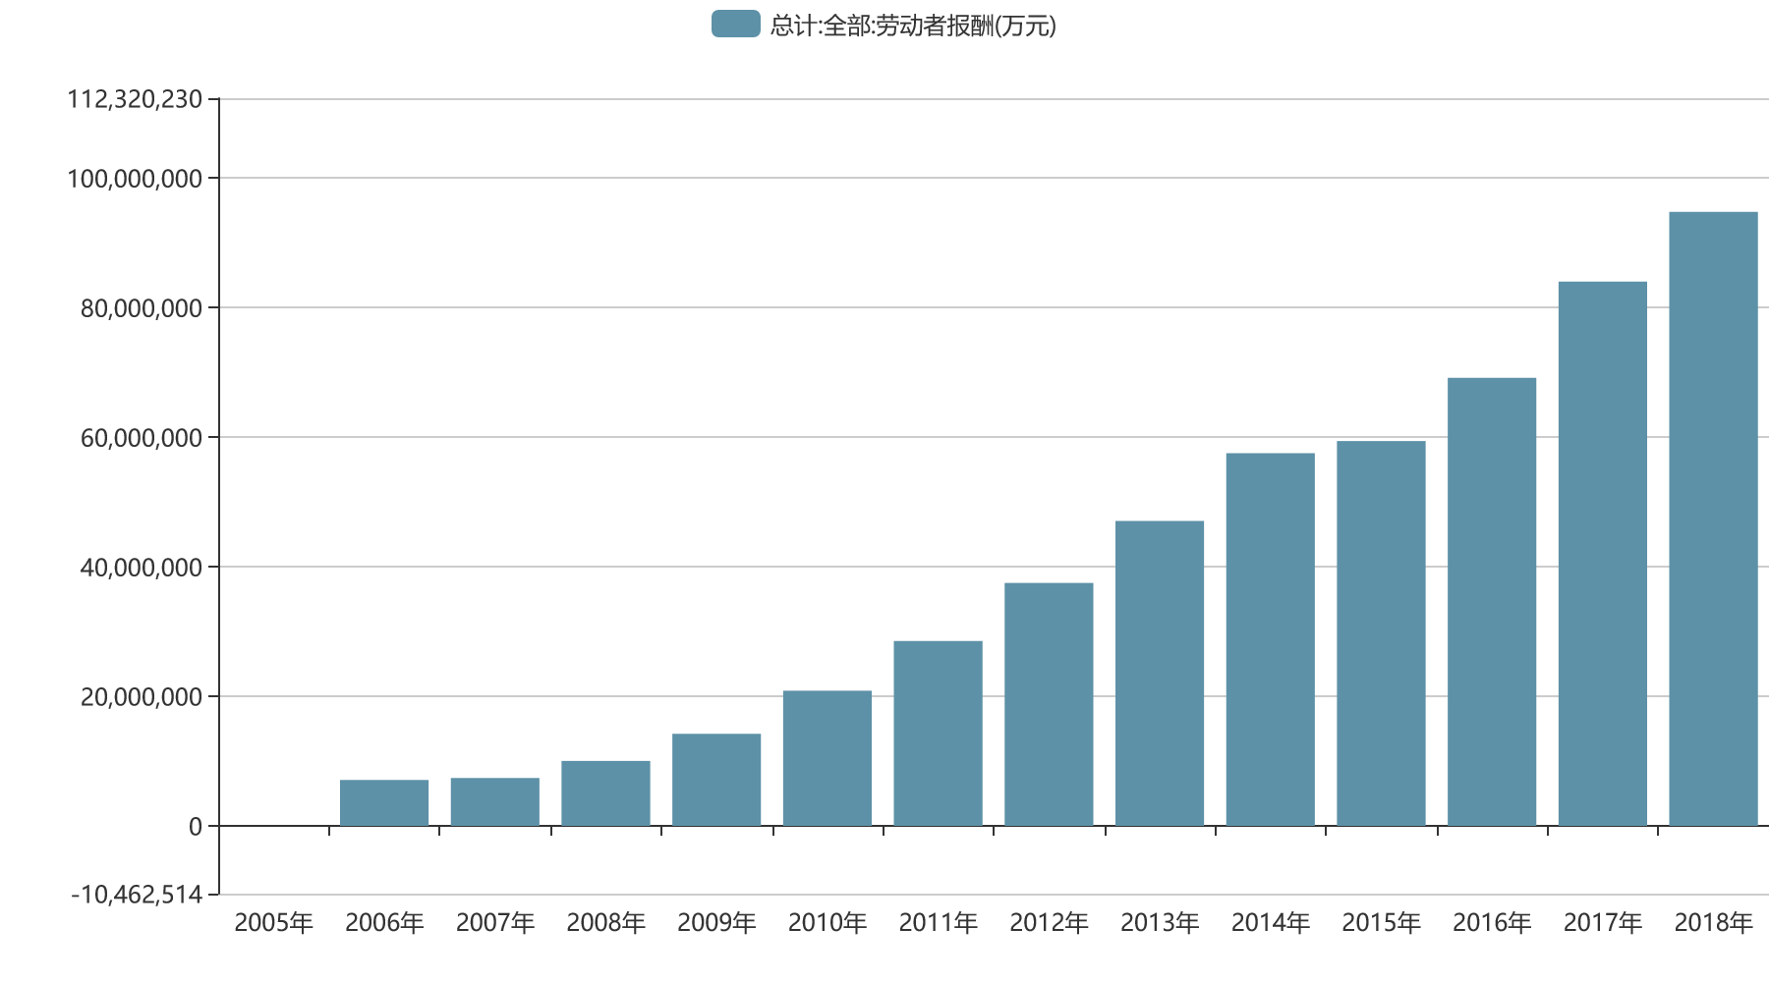

图表 1 国内IT行业总体报酬柱状图

表1 2006-2018国内IT行业总体报酬平均增长率

|  |  |
| --- | --- |
| 时间 | 劳动者报酬同比增长率% |
| 2005年 | - |
| 2006年 | - |
| 2007年 | 4.35 |
| 2008年 | 35.80 |
| 2009年 | 41.57 |
| 2010年 | 46.94 |
| 2011年 | 36.72 |
| 2012年 | 31.44 |
| 2013年 | 25.52 |
| 2014年 | 22.25 |
| 2015年 | 3.24 |
| 2016年 | 16.44 |
| 2017年 | 21.48 |
| 2018年 | 12.82 |

* 1. 从业人数

据国研网数据，见图表2，我国国内从事软件行业的人员越来越多，目前仍在保持增长趋势，见表2，其中在2006年增速达到最快，达到46%，在2014年增长的人数最多，一年的从业人员增加数达到755414人。2006年我国国内软件行业从业人数有1289530人，到2011年为3439261人，到2018年为6445258人，平均同比增长率为14.9%。

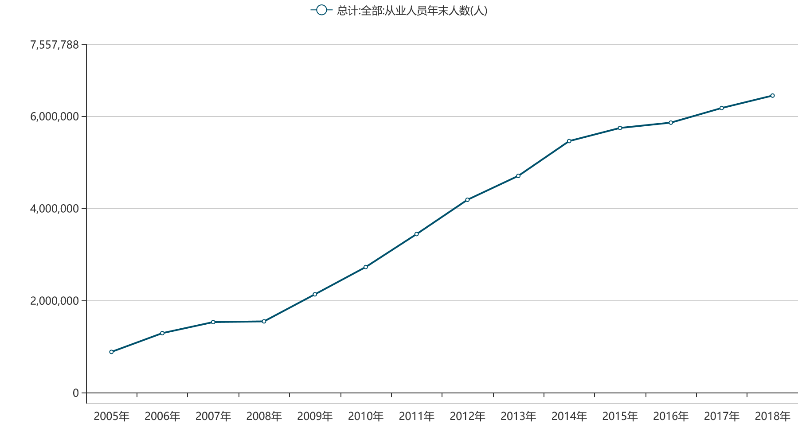

图表 2 国内IT行业年末从业人数折线图

表2 2006-2018国内IT行业从业人数同比增长率

|  |  |
| --- | --- |
| 时间 | 年末从业人数同比增长率% |
| 2005年 | - |
| 2006年 | 46.10 |
| 2007年 | 18.57 |
| 2008年 | 1.05 |
| 2009年 | 37.98 |
| 2010年 | 27.80 |
| 2011年 | 26.23 |
| 2012年 | 21.66 |
| 2013年 | 12.39 |
| 2014年 | 16.06 |
| 2015年 | 5.22 |
| 2016年 | 2.01 |
| 2017年 | 5.42 |
| 2018年 | 4.37 |

* 1. 平均薪资

根据上述数据，通过式1可以计算出每年的IT从业人员平均报酬，数据见表3。平均报酬可以反映IT人员的待遇水平。通过数据可以看出总体上IT人员的平均报酬是逐渐上升的，但增长速率不稳定，在某些时间甚至出现了平均薪资的少量下滑。但是平均薪资的下滑发生于2006年和2014年，这正是从业人员增加较快的两年，新人员的大量涌入实际上是影响平均薪资数据的主要原因。在另一方面，在2006年到2018年之间的总体薪资平均同比增长率为24.8%，从业人员平均同比增长率为14.9%，从这两个平均增长率来看薪资的增速是要大于人员的增速的。

表3 2006-2018国内IT行业平均薪资

|  |  |
| --- | --- |
| 时间 | 平均薪资（元/人） |
| 2005年 | - |
| 2006年 | 54887 |
| 2007年 | 48303 |
| 2008年 | 64914 |
| 2009年 | 66599 |
| 2010年 | 76575 |
| 2011年 | 82936 |
| 2012年 | 89609 |
| 2013年 | 100079 |
| 2014年 | 105411 |
| 2015年 | 103429 |
| 2016年 | 118054 |
| 2017年 | 136039 |
| 2018年 | 147054 |

分析工作

通过国研网权威数据库，可以获取到2006-2018年软件行业的各类数据，本文从中提取出薪资相关内容进行分析。

本文主要分析了软件企业的总体劳动报酬及同比增长率，从业人员人数及同比增长率，以及从业人员平均报酬(式1，其中*A*为平均报酬，*S*为总体报酬，*P*为从业人员人数)。

|  |  |  |
| --- | --- | --- |
|  | $$A=\frac{S}{P}$$ | (1) |

结论

通过数据分析，结合几年来国内外的社会背景，我们不难看出当前IT行业的薪资仍旧是比较丰富的，在近十几年中一直保持一定增速，即便是在IT行业从业人员大量涌入的情况下，从业人员的待遇依然良好。但是考虑到工作量较大，很多高水平IT从业人员对自身的薪资并不满意，并且有机会提出更高的要求。数据在另一方面也反映出当前行业虽然人才越来越多，但市场尚未达到饱和，企业仍然需要更多的高水平人才，并且这些人将会有不错的薪资。同时一些低水平的从业人员将会受到科技发展带来的压力，他们收到的报酬会趋于稳定。

参考文献

[1]IT Salary Survey 2021: Compensation holds steady despite pandemic [2021,02,22], https://www.idginsiderpro.com/article/3607982/it-salary-survey-2021-compensation-holds-steady-despite-pandemic.html

[2] DRCENT国研数据 [2021-04-07]. <http://data.drcnet.com.cn/dataTable?id=72&structureId=617> .